ИНСТРУКЦИЯ
по использованию автоматизированного рабочего места
технологов колбасно-кулинарного цеха

Минск 2011

Содержание:
 | стр.
- Назначение автоматизированного рабочего места | 3
- Справочник сырья | 3
- Справочник взаимозаменяемости | 5
- Справочник нормативных выходов сырья | 8
- Справочник полуфабрикатов | 11
- Справочник норм расхода оболочки | 13
- Справочник рецептур | 17
- Расчет показателей качества продукции | 22
- Справочник показателей качества | 22
- Справочник качества сырья | 25
- Справочник качества групп ассортимента готовой продукции | 26
- Порядок расчета показателей качества продукции | 27
- Справочник технологических операций и маршрутов | 28
- Справочник работ | 28
- Справочник технологических операций | 29
- Справочник технологических процессов (маршрутов) | 30
- Справочник нормативных потерь сырья/продукции | 31

Функциональность и интерфейс программы могут незначительно отличаться от описанных в настоящей инструкции.
1. Назначение автоматизированного рабочего места
Автоматизированное рабочее место технологов мясоперерабатывающего цеха (АРМ технологов) предназначено для ведения технологических справочников и выполнения расчета показателей качества продукции.
АРМ технологов включает в себя следующие основные документы и справочники:
- Справочник сырья
- Справочник взаимозаменяемости
- Справочник полуфабрикатов
- Справочник нормативных выходов сырья
- Справочник рецептур
- Справочник расхода оболочек
- Справочник технической документации
2. Справочник сырья
Система хранения информации о сырье и материалах имеет двухуровневую структуру, представленную справочником сырья и дополнительными справочниками, описывающими специфические характеристики отдельных категорий сырья и материалов (оболочка, полуфабрикаты и проч.).
Доступ к справочнику сырья можно получить через одноименную команду Исследователя из раздела «Отдел главного технолога». Окно просмотра справочника имеет вид, представленный на рис. 2.1. В справочник сырья также интегрированы справочник качества сырья и справочник взаимозаменяемостей. Порядок заполнения этих справочников будет рассмотрен ниже.
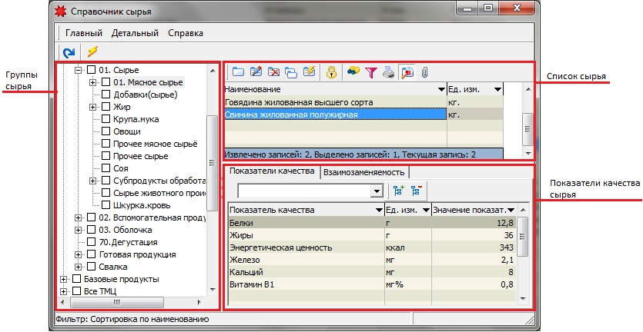
Рис. 2.1. Окно просмотра справочника сырья.
Сырье и материалы в справочнике хранятся в разрезе групп.
Основные команды для работы со справочником вызываются кнопками панели инструментов, которая расположена в верхней части окна просмотра (рис 2.1). Назначение основных кнопок описано в таблице 2.1.
Таблица 2.1
Изображение кнопки | Название кнопки | Описание команды
 | Добавить | Добавляет новый объект
 | Изменить | Отрывает для изменения выделенный объект
 | Удалить | Удаляет из базы данных выделенный объект
 | Дубликат (копирование) | Создает новый объект на основании существующего (выделенного)

Для добавления в справочник нового вида сырья или материалов необходимо щелчком мыши выбрать нужную группу сырья и нажать кнопку «Добавить» . При этом откроется форма добавления сырья (рис. 1.2).
Обязательные для заполнения реквизиты расположены на вкладке «Свойства» и выделены желтым цветом.
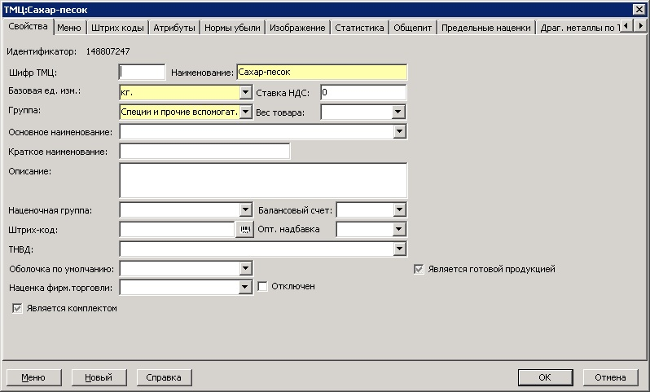
Рис. 2.2. Окно добавления сырья.
При заполнении справочника сырья и материалов необходимо учитывать особенности учета материальных ценностей складской службой и бухгалтерией материального склада. А именно, ведение учета материальных ценностей в разрезе их торговых наименований. Например, при составлении рецептур используется сырье «Мука пшеничная высшего сорта», а в учете материального склада это же сырье может проходить несколькими наименованиями, например, «Мука Минская» и «Мука Лидская». Поскольку в Системе используется единый справочник сырья, продукции и материалов (справочник ТМЦ), позиция «Мука» будет присутствовать в нем три раза. При этом с точки зрения технологии производства разные торговые марки сырья могут являться равнозначными и взаимозаменяемыми.
Для того, чтобы установить связь между торговыми и технологическими наименованиями сырья используется понятие базового сырья (товара/продукта). В данном случае базовым является технологическое наименование сырья, то есть «Мука пшеничная высшего сорта». Базовый продукт указывается на вкладке «Атрибуты» справочника сырья в поле «Базовый продукт МПЦ» (рис. 1.3). В приведенном примере для позиций справочника сырья «Мука Минская» и «Мука Лидская» необходимо указать в качестве базового продукта «Мука пшеничная высшего сорта».
Связь торговых и технологических наименований сырья необходима для выполнения операции списания сырья из остатков материального склада, а также для составления заданий на выпуск продукции с учетом наличия сырья и материалов.
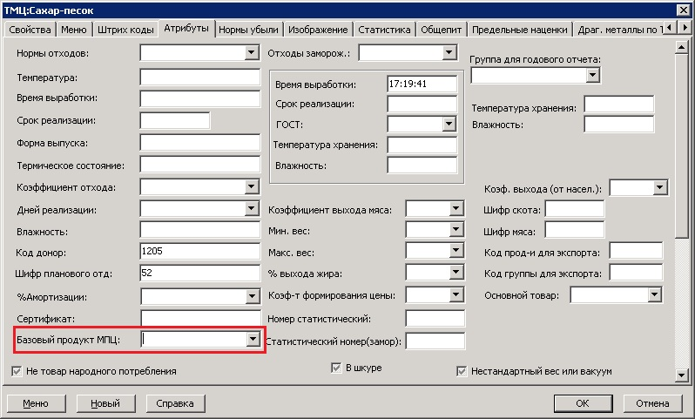
Рис. 2.3. Указание базового продукта для торговых наименований сырья.

3. Справочник взаимозаменяемости
Справочник взаимозаменяемости сырья предназначен для регистрации возможных вариантов замены сырья и материалов и используется при составлении рецептуры. Доступ к справочнику можно получить через команду Исследователя «Взаимозаменяемость» из раздела «Отдел главного технолога».
Окно просмотра справочника представлено на рис 3.1.
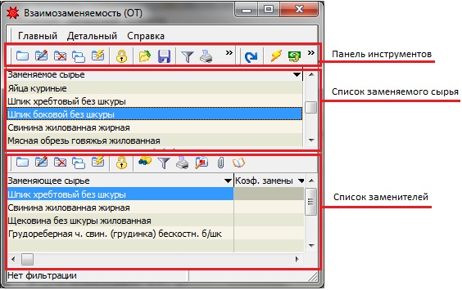
Рис. 3.1. Окно просмотра справочника взаимозаменяемости.
Для работы со справочником используются кнопки панели инструментов. Назначение основных кнопок описано в таблице 2.1. Для добавления новых данных в справочник необходимо нажать кнопку «Добавить» . При этом откроется окно добавления данных (рис. 3.2).
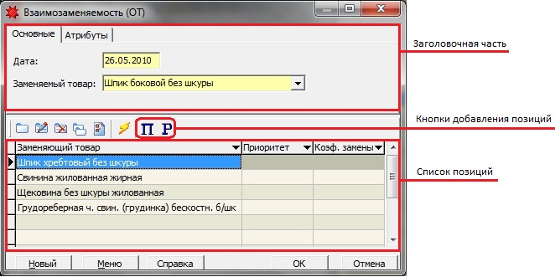
Рис. 3.2. Окно добавления данных справочника взаимозаменяемости.
Окно состоит из заголовочной части и списка позиций-заменителей. В заголовочной части необходимо указать дату и наименование сырья, для которого устанавливается замена. Добавление заменяющего сырья производится при помощи кнопок, расположенных над списком позиций (рис. Х). При этом в качестве заменителей может выступать простое и составное сырье. Под простым сырьем понимается сырье, которое не требует приготовления, то есть состоит из одного ингредиента либо поступает на склад в готовом виде. Под составным сырьем понимается сырье, которое имеет сложный состав и требует приготовления на предприятии, то есть это сырье, для которого в базе данных существуют рецептуры. Для выбора простого сырья в качестве заменителя необходимо нажать кнопку . При этом откроется окно справочника сырья (ТМЦ) в режиме выбора. Для выбора составного сырья необходимо нажать кнопку . При этом откроется окно справочника рецептур в режиме выбора (рис. 3.3). В обоих случаях необходимо отметить галочками позиции, которые устанавливаются в качестве заменителей, и подтвердить выбор кнопкой Ok.
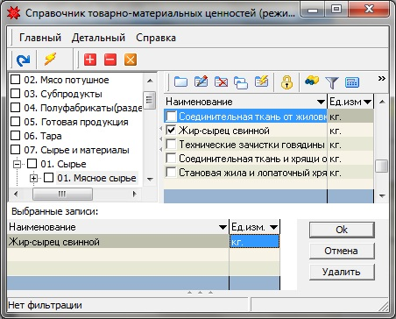 | 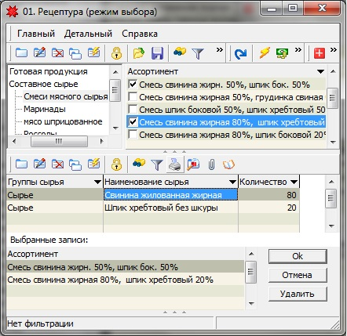
Рис. 3.3. Окна выбора сырья и рецептур в качестве заменителей.
Добавление данных по вариантам замены сырья также может производиться через справочник сырья (Исследователь » Отдел главного технолога » Справочник сырья). Для этого надо выбрать в справочнике наименование сырья, по которому требуется указать замену и в нижней части окна переключиться на вкладку «Взаимозаменяемость» (рис. 3.4).
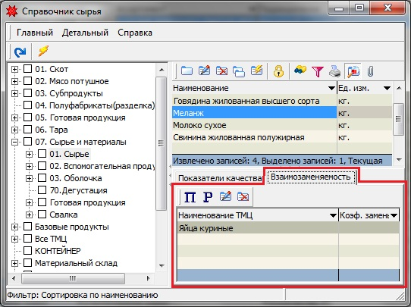
Рис. 3.4. Взаимозаменяемость в справочнике сырья.
Выбор заменителей производится при помощи кнопок расположенных на вкладке. Порядок действий при этом аналогичен способу описанному выше.
Справочник взаимозаменяемости рекомендуется заполнить до момента ввода рецептур готовой продукции.
4. Справочник нормативных выходов сырья
Справочник нормативных выходов сырья предназначен для регистрации норм выхода в производственных операциях, в результате которых из одного наименования сырья (полуфабриката, продукции) получается несколько. Примерами, таких операций могут быть разделка, обвалка, жиловка, варка и проч.
Справочник норм выхода ведется в разрезе видов переработки сырья, поэтому для добавления нормы по новому виду переработки необходимо предварительно добавить эту переработку в справочник «Виды переработки сырья». Доступ этому к справочнику можно получить через одноименную команду Исследователя из раздела «Отдел главного технолога».
Окно просмотра справочника представлено на рис. 4.1.
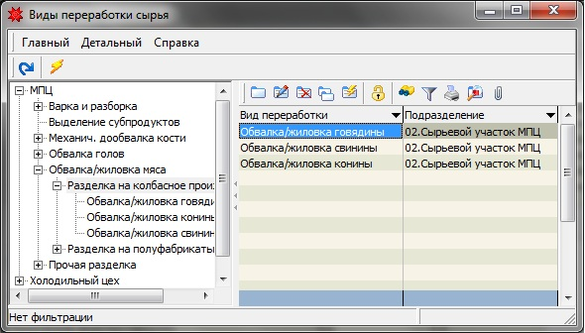
Рис. 4.1. Окно просмотра справочника видов переработки.
Справочник видов переработки имеет древовидную структуру. В левой части окна отражается дерево видов переработки, а в правой – список видов переработки, входящих в текущую ветку.
Для работы со справочником используются кнопки панели инструментов. Назначение основных кнопок описано в таблице Х. Для добавления нового вида переработки необходимо нажать кнопку «Добавить» . При этом откроется окно добавления данных (рис. 4.2).
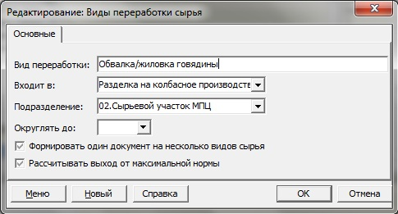
Рис. 4.2. Окно добавления/редактирования данных справочника видов переработки.
Перечень необходимых для заполнения реквизитов приводится в таблице 4.1.
Таблица 4.1.
Наименование реквизита | Описание реквизита | Способ заполнения
Вид переработки | Наименование вида переработки | Вводится с клавиатуры.
Входит в | Вид переработки, к которому относится добавляемый вид переработки (родительский вид переработки). Может не заполняться, если добавляемый вид переработки является верхним уровнем. | Выбирается из списка видов переработки.
Подразделение | Подразделения, на котором выполняется добавляемый вид переработки. | Выбирается из списка (справочника) подразделений.
Округлять до | Количество знаков, до которого требуется округлять расчетное значение выхода при автоматическом формировании документов переработки. Если значение не указано, расчет будет выполняться в соответствие с настройками документа. | Вводится с клавиатуры.
Формировать один документ на несколько видов сырья | Параметр определяет порядок формирования документов переработки сырья. Если отчетность по добавляемому виду переработки предполагает получение общего отчета по нескольким видам сырья, то этот параметр надо включить. | Значение устанавливается щелчком мыши
Рассчитывать выход от максимальной нормы | Параметр, определяющий, как выполняется расчет выхода в документах переработки сырья: от максимального или от минимального значения нормы. | Значение устанавливается щелчком мыши.

Доступ к справочнику нормативных выходов сырья можно получить через команду Исследователя «Нормы выхода при переработке» из раздела «Отдел главного технолога».
Окно просмотра справочника представлено на рис. 4.3.
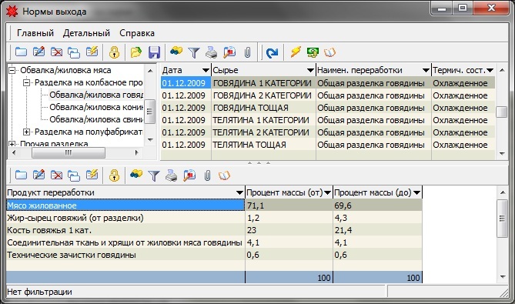
Рис. 4.3. Окно просмотра справочника нормативных выходов сырья.
В левой части окна отображается дерево видов переработки сырья. Справа от него – реестр норм по виду переработки, выбранному в дереве. В нижней части отображаются значения норм выхода.
Данные в справочнике хранятся в разрезе видов переработки и наименований перерабатываемого сырья. Справочник хранит историю изменения норм. То есть при изменении нормы старая норма не удаляется, а создается новая с новой датой. При использовании норм в документах и отчетах будет использоваться норма актуальная на дату совершения операции.
Для работы со справочником используются кнопки панели инструментов. Назначение основных кнопок описано в таблице 2.1. Для добавления нового вида переработки необходимо нажать кнопку «Добавить» . При этом откроется окно добавления данных (рис. 4.4). Окно состоит из заголовочной части и двух таблиц с позициями.
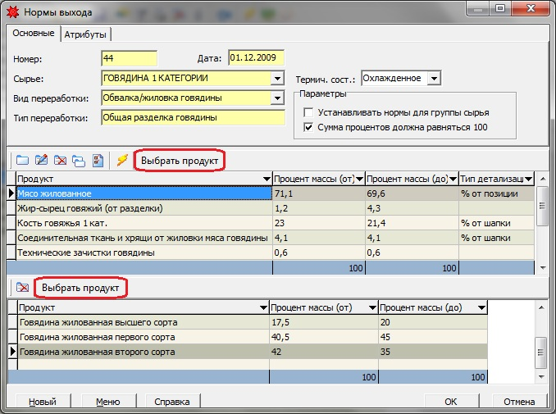
Рис. 4.4. Окно добавления/редактирования справочника нормативных выходов сырья.
Справочник имеет двухуровневую структуру хранения данных о продуктах выхода. Верхняя таблица в окне добавления нормы (рис. 4.4) хранит данные первого уровня, то есть нормы выхода из сырья указанного в заголовочной части справочника. Нижняя таблица хранит данные второго уровня, то есть нормы по активной позиции первого уровня (детализация по позициям первого уровня). В примере на рисунке 4.4 в верхней таблице указан выход продуктов переработки из сырья «ГОВЯДИНА 1 КАТЕГОРИИ», а в нижней таблице – выход продуктов из сырья «Мясо жилованное».
Перечень реквизитов необходимых для заполнения в справочнике норм выхода приводится в таблице 4.2.
Таблица 4.2.
Наименование реквизита | Описание реквизита | Способ заполнения
Номер | Номер документа, которым утверждена норма | Вводится с клавиатуры.
Дата | Дата утверждения нормы. | Вводится с клавиатуры.
Сырье | Сырье, для которого добавляется норма выхода. | Выбирается из списка (справочника ТМЦ).
Вид переработки | Вид переработки, по которому добавляется норма выхода. | Заполняется автоматически при добавлении нормы.
Тип переработки | В рамках одного вида переработки по одному виду сырья допускается создавать несколько норм. Тип переработки предназначен для идентификация таких норм. | Вводится с клавиатуры.
Термич. сост. | Термическое состояние сырья, направляемого в переработку. | Выбирается из списка (справочника термических состояний).
Устанавливать нормы для группы сырья | Если включить этот параметр, то реквизит «Сырье» изменить свое наименование на «Группа сырья», и в списке выбора по этому реквизиту будут отображаться группы сырья. Параметр необходимо включать, если норма выхода задается на группу сырья. | Значение устанавливается щелчком мыши
Сумма процентов должна равняться 100 | Если включить этот параметр, то будет выполняться контроль заполнения позиций справочника. Если сумма процентов по позициям не будет равняться 100, программа не даст сохранить норму. | Значение устанавливается щелчком мыши

Для добавления позиций справочника необходимо воспользоваться кнопкой «Выбрать продукт» над верхней или нижней таблицами позиций (рис. 4.4). При этом откроется справочник сырья (ТМЦ) в режиме выбора (рис. 4.5). Необходимо отметить галочками позиции сырья, которые получаются в результате данного вида переработки, и подтвердить выбор кнопкой Ok.
Рис. 4.5. Окно выбора сырья в позиции справочника норм выхода.
После добавления позиций по ним необходимо указать диапазон значений нормы в процентах – колонки «Процент массы (от)» и «Процент массы (до)». Если позиция из верхней таблицы имеет детализацию выхода, то необходимо также заполнить колонку «Тип детализации»
5. Справочник полуфабрикатов
Справочник полуфабрикатов предназначен для хранения информации о составе полуфабрикатов получаемых в результате разделки, обвалки, жиловки мяса, а также для группировки полуфабрикатов по операциям получения и типам.
Доступ к справочнику можно получить через команду Исследователя «Справочник полуфабрикатов» из раздела «Отдел главного технолога».
Окно просмотра справочника представлено на рис 5.1.
Основные команды для работы со справочником вызываются кнопками панели инструментов, которая расположена в верхней части окна просмотра (рис. 5.1).
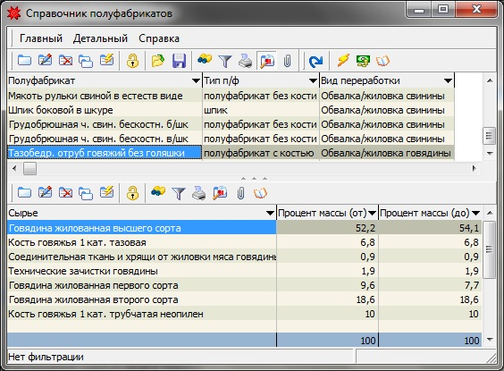
Рис. 5.1. Окно просмотра справочника полуфабрикатов.
Для добавления новых данных в справочник необходимо нажать кнопку «Добавить» . При этом откроется окно добавления данных (рис. 5.2).
Окно состоит из заголовочной части и таблицы позиций.
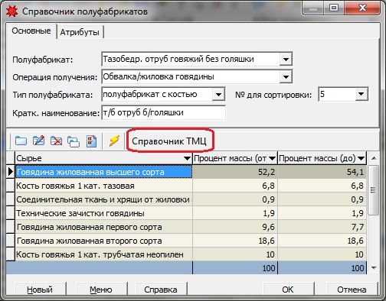
Рис. 5.2. Окно добавления/редактирования данных справочника полуфабрикатов.
Перечень реквизитов необходимых для заполнения в справочнике полуфабрикатов приводится в таблице 5.1.
Таблица 5.1.
Наименование реквизита | Описание реквизита | Способ заполнения
Полуфабрикат | Наименование полуфабриката, для которого вносятся данные. | Выбирается из выпадающего списка (справочника ТМЦ).
Операция получения | Производственная операция, в результате которой получается данный полуфабрикат. | Выбирается из выпадающего списка (справочника видов переработки).
Тип полуфабриката | Тип полуфабриката. В основном используется для группировки данных в отчетах. | Выбирается из выпадающего списка (справочника типов полуфабрикатов).
Кратк. наименование | Краткое наименование полуфабриката. Используется для отображения в печатных формах | Вводится с клавиатуры.
№ для сортировки | Номер для сортировки. Может заполняться в том случае, если в отчетах полуфабрикаты необходимо выводить в определенном порядке. Нумерация задается в пределах одного типа полуфабриката. | Вводится с клавиатуры.

Для добавления позиций справочника необходимо воспользоваться кнопкой «Справочник ТМЦ» над таблицей позиций (рис. 5.2). При этом откроется справочник сырья (ТМЦ) в режиме выбора (рис. 4.5). Необходимо отметить галочками позиции сырья, из которых состоит данный полуфабрикат, и подтвердить выбор кнопкой Ok.
После добавления позиций по ним необходимо указать диапазон значений состава в процентах – колонки «Процент массы (от)» и «Процент массы (до)».
6. Справочник норм расхода оболочки
Справочник «Нормы расхода оболочки» предназначен для регистрации нормативов расхода оболочки и других вспомогательных материалов, используемых при производстве готовой продукции: клипсы, петли, этикетки и т.п. Доступ к справочнику можно получить через команду Исследователя «Нормы расхода оболочки» из раздела «Отдел главного технолога».
При работе со справочником в программе используются понятия базовой оболочки и ассортиментной оболочки.
Базовая оболочка – это оболочка определенного типа и размера, для которой существуют норма расхода и которая изначально не имеет привязки к конкретному наименованию (ассортименту) готовой продукции.
Ассортиментная оболочка – это оболочка, предназначенная для производства конкретного вида (ассортимента) готовой продукции. Количественный учет сырья и материалов на складе ведется в разрезе ассортиментных оболочек.
Окно реестра норм расхода оболочки показано на рисунке 6.1.
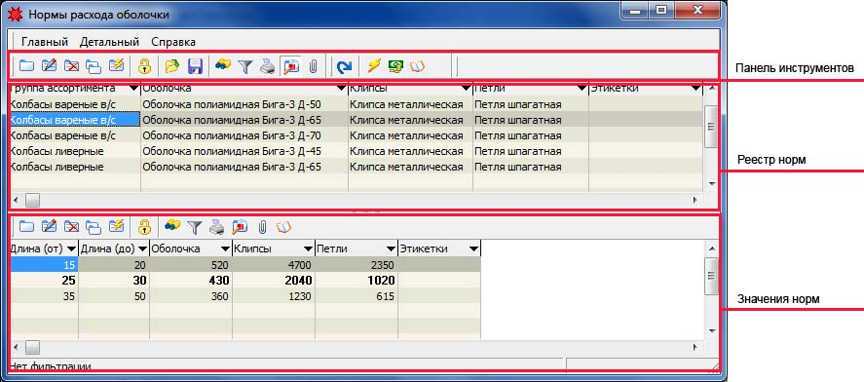
Рис. 6.1. Реестр норм расхода оболочки.
Основные команды для работы со справочником вызываются кнопками панели инструментов, которая расположена над реестром норм (рис 6.1).
Назначение основных кнопок описано в таблице 6.1.
Таблица 6.1
Изображение кнопки | Название кнопки | Описание команды
 | Добавить | Добавляет новый документ
 | Изменить | Отрывает для изменения выделенный документ
 | Удалить | Удаляет из реестра (базы данных) выделенный документ
 | Дубликат (копирование) | Создает новый документ на основании существующего (выделенного)
 | Фильтр | Открывает список фильтров для реестра документов. С помощью фильтра можно задать сортировку документов в реестре либо задать условие выборки документов.

Нормы вводятся по группам ассортимента в разрезе базовых оболочек, используемых при производстве каждой группы.
Для добавления новой нормы необходимо нажать кнопку «Добавить» на панели инструментов. После этого появится диалоговое окно документа (рис. 6.2), в котором вносятся необходимые данные.
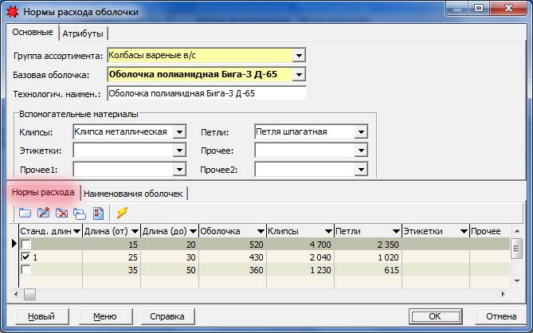
Рис. 6.2. Диалоговое окно добавления нормы расхода оболочки.
Вначале заносятся данные в заголовочной части окна (шапка).
Перечень необходимых для заполнения реквизитов приводится в таблице 6.2.
Таблица 6.2.
Наименование атрибута | Описание атрибута | Способ заполнения
Группа ассортимента | Группа ассортимента, для которой действует данная норма | Выбирается из справочника групп ассортимента
Базовая оболочка | Наименование базовой оболочки, для которой вносится норма | Выбирается из справочника ТМЦ
Технологическое наименование | Технологическое наименование оболочки | Заполняется в том случае, если технологическое наименование оболочки отличается от наименования из справочника ТМЦ.
Клипсы | Наименование клипс, используемых для упаковки | Заполняется в том случае, если для упаковки используются клипсы. Выбирается из справочника ТМЦ.
Петли | Наименование петель, используемых для упаковки | Заполняется в том случае, если для упаковки используются петли. Выбирается из справочника ТМЦ.
Этикетки | Наименование этикетки, используемой для упаковки | Заполняется в том случае, если для упаковки используются этикетки. Выбирается из справочника ТМЦ.
Прочее | Наименование прочего вспомогательного сырья, используемого для упаковки | Выбирается из справочника ТМЦ
Реквизиты, отмеченные в диалоговом окне желтым цветом, являются обязательными для заполнения.
После заполнения заголовочной части можно перейти к заполнению позиций. Нижняя часть окна содержит две вкладки:
- Нормы расхода
- Наименования оболочек
На вкладке «Нормы расхода» (помечена розовым цветом на рис. 6.2) указывается нормативный расход оболочки и вспомогательных материалов, указанных в заголовочной части. Каждая строка вкладки соответствует определенной длине батона. Напротив той строки, которая будет использоваться по-умолчанию при расчете рецептуры, необходимо установить «галку».
На вкладке «Наименования оболочек» (рис. 6.3) указывается перечень ассортиментных оболочек, на которые распространяется норма расхода.
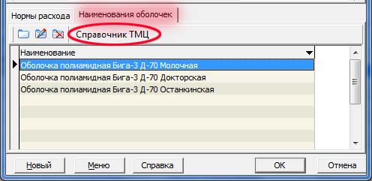
Рис. 6.3. Перечень ассортиментных оболочек.
Выбор ассортиментных оболочек производится из справочника ТМЦ. Для выбора надо нажать кнопку «Справочник ТМЦ». При этом откроется окно выбора справочника ТМЦ в режиме выбора (рис. 4). В этом окне необходимо отметить добавляемые позиции «галочками» и нажать кнопку ОК.
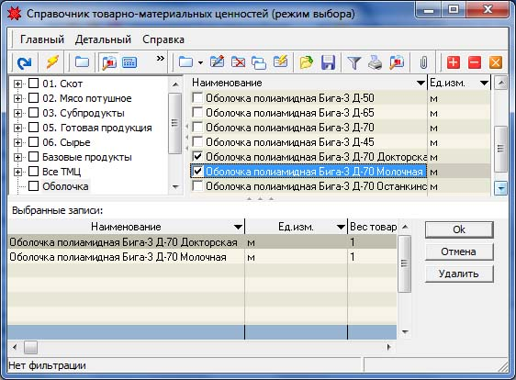
Рис. 6.4. Выбор ассортиментных оболочек из справочника ТМЦ.

ВНИМАНИЕ! В программе реализовано два варианта расчета расхода оболочки и вспомогательных материалов: по закладке сырья и по выходу продукции. Вариант расчета указывается в справочнике групп ассортимента (рис. 5). Для изменения параметров группы ассортимента необходимо открыть форму просмотра рецептур и сделать двойной щелчок мышкой по наименованию нужной группы. Доступ к рецептурам можно получить через команду Исследователя из раздела «Отдел технолога».
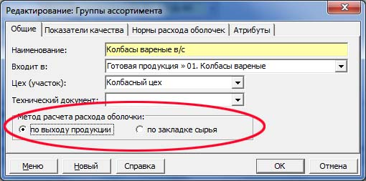
Рис. 5. Выбор метода расчета расхода оболочки.

7. Справочник рецептур
Справочник рецептур предназначен для хранения данных о составе готовой продукции, допустимых вариантах замены сырья, оболочках используемых при производстве продукции и иных характеристиках продукции и технологического процесса. Также в справочнике рецептур выполняется расчет показателей качества по готовой продукции.
Доступ к справочнику можно получить через команду Исследователя «Рецептура» из раздела «Отдел главного технолога».
Окно реестра рецептур показано на рисунке 7.1.
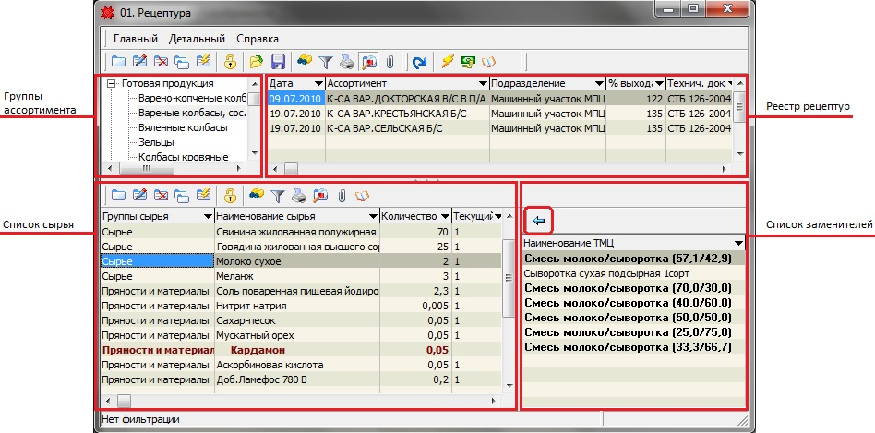
Рис. 7.1. Форма просмотра справочника рецептур.
Рецептуры в справочнике сгруппированы по группам ассортимента готовой продукции. Для добавления новой группы ассортимента необходимо щелкнуть правой кнопкой мыши в области отображения групп (рис. 7.1) и в списке команд выбрать команду «Добавить». При этом откроется окно добавления группы ассортимента готовой продукции (рис. 7.2).
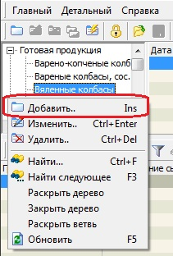 | 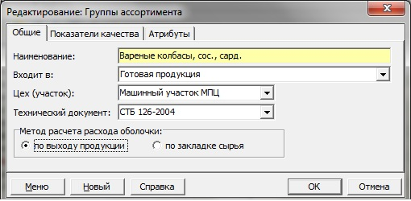

Рис. 7.2. Добавление группы ассортимента готовой продукции.
Перечень необходимых для заполнения реквизитов по группе ассортимента приводится в таблице 7.1.
Таблица 7.1.
Наименование атрибута | Описание атрибута | Способ заполнения
Наименование | Наименование группы ассортимента | Вводится с клавиатуры.
Входит в | Группа ассортимента, к которой относится добавляемая группа (родительская группа). Может не заполняться, если добавляемая группа является верхним уровнем | Выбирается из выпадающего списка (справочника групп ассортимента)
Цех (участок) | Производственное подразделение, на котором производится добавляемая группа ассортимента | Выбирается из выпадающего списка (справочника подразделений)
Технический документ | Технический документ, регламентирующий выпуск продукции из добавляемой группы ассортимента. Может не заполняться, если для разных наименований продукции из группы применяются различные документы | Выбирается из выпадающего списка (справочника технической документации)
Метод расчета расхода оболочки | Параметр определяющий, каким методом будет выполняться определяться расход оболочки: по выходу продукции или по закладке сырья. | Значение параметра устанавливается щелчком мыши

В справочнике групп ассортимента также может указываться набор контролируемых показателей качества и диапазон допустимых значений для них. Подробнее об этом см. раздел «Расчет показателей качества продукции».
Для добавления новой рецептуры выделит мышью группу ассортимента, к которой относится добавляемый продукт и нажать кнопку «Добавить» на панели инструментов. При этом откроется окно добавления рецептуры (рис. 7.3).
Окно состоит из заголовочной части, таблицы со списком сырья (ингредиентов) и панели дополнительной информации. Данные в заголовочной части распределены по нескольким вкладкам: «Основные», «Оболочка», «Показатели качества», «Характеристики изделия» и «Состав». Панель дополнительной информации содержит вкладки «Заменители» и «Параметры посола». В панели дополнительной информации отражаются данные для текущей позиции рецептуры (текущего ингредиента).

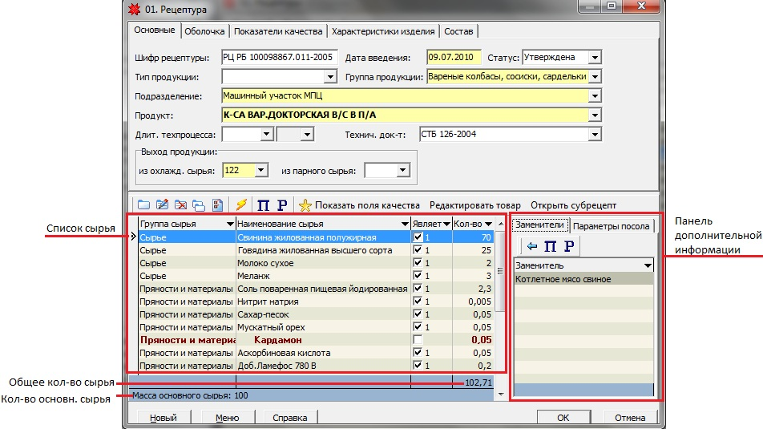
Рис. 7.3. Окно добавления/редактирования рецептуры.
Заполнение данных необходимо начинать с вкладки «Основные», заголовочной части окна. Перечень необходимых для заполнения реквизитов приводится в таблице 7.2.
Таблица 7.2.
Наименование атрибута | Описание атрибута | Способ заполнения
Шифр рецептуры | Символьный код (номер) присвоенный рецептуре | Вводится с клавиатуры.
Дата введения | Дата, с которой рецептура вводится в действие | Вводится с клавиатуры.
Статус | Признак, определяющий состояние рецептуры. Возможны три состояния: проектируется, утверждена, отключена. | Выбирается из выпадающего списка. При добавлении новой рецептуры автоматически подставляется статус «Утверждена».
Группа продукции | Группа ассортимента, к которой относится готовая продукция из рецептуры | Заполняется автоматически при добавлении рецептуры
Подразделение | Подразделение, на котором выпускается готовая продукция из рецептуры. | При добавлении новой рецептуры автоматически подставляется подразделение из группы ассортимента, к которой относится продукт. При необходимости может быть изменено.
Продукт | Наименование готовой продукции, для которой добавляется рецептура. | Выбирается из выпадающего списка (справочника ТМЦ).
Длит. техпроцесса | Продолжительность процесса производства продукции от закладки сырья до достижения состояния готовности. На основании этого реквизита в документах закладки сырья заполняется поле «Дата выхода». Если это поле не заполнить в рецептуре, то в документе закладки сырья дата выхода будет равняться дате закладки. | Вводится с клавиатуры.
Технический документ | Технический документ, регламентирующий выпуск продукции. | Выбирается из выпадающего списка (справочника технической документации). Если указан технический документ для группы ассортимента, в который входит продукция, то в рецептуру автоматически подставится документ из группы ассортимента.
Выход продукции из охлажд. сырья | Процент выхода готовой продукции по отношению к массе основного сырья в охлажденном состоянии. | Вводится с клавиатуры.
Выход продукции из парного сырья | Процент выхода готовой продукции по отношению к массе основного сырья в парном состоянии. Может не заполняться, если не предполагается использование парного сырья. | Вводится с клавиатуры.

После заполнения вкладки «Основные» необходимо указать состав и количество сырья рецептуры. При этом ингредиентами рецептуры могут быть как простое, так и составное сырье. Под простым сырьем понимается сырье, которое не требует приготовления, то есть состоит из одного ингредиента либо поступает на склад в готовом виде. Под составным сырьем понимается сырье, которое имеет сложный состав и требует приготовления на предприятии, то есть это сырье, для которого в базе данных существуют рецептуры. В рамках данного Руководства сложное сырье, являющееся ингредиентом рецептуры, называется субрецептом.
Для добавления простого сырья в качестве ингредиента рецептуры необходимо нажать кнопку , расположенную на панели инструментов над списком сырья (рис. 7.3). При этом откроется окно справочника сырья (ТМЦ) в режиме выбора. Для добавления субрецепта в качестве ингредиента рецептуры необходимо нажать кнопку . При этом откроется окно справочника рецептур в режиме выбора. В обоих случаях необходимо отметить галочками позиции, добавляемые в рецептуру, и подтвердить выбор кнопкой Ok. Для наглядности позиции рецептуры, являющиеся субрецептом, выделяются в списке сырья жирным шрифтом.
После добавления ингредиентов в рецептуру по ним необходимо заполнить следующие данные:
- Группа сырья. Группа сырья, к которой относится ингредиент в данной рецептуре. Выбирается из списка групп сырья.
- Количество. Количество ингредиента в составе готового продукта. Вводится с клавиатуры.
- Является текущим. Этим признаком должны быть отмечены ингредиенты, которые используются при производстве продукции в текущий момент времени. Это актуально для ингредиентов, имеющих заменители, и необходимо для уменьшения объема работы при формировании документов закладки сырья. Например, закончился ингредиент, выбранный в качестве основного в рецептуре. И в течение длительного времени в производстве будет использоваться какой-то из заменителей основного ингредиента. В этом случае необходимо установить признак «Является текущим» для данного ингредиента-заменителя. Именно этот ингредиент будет подставляться при автоматическом формировании документов закладки сырья.
- Разворачивать рецепт. Этот признак может устанавливаться на позиции, являющиеся субрецептами. В таком случае при формировании документов закладки сырья будет подставляться не одна позиция субрецепта, а несколько позиций, составляющих субрецепт.
После заполнения основных ингредиентов рецептуры необходимо указать допустимые варианты замены сырья. Добавление заменителей выполняется при помощи вкладки «Заменители» на панели дополнительной информации (рис. 7.3).
При перемещении по списку сырья рецептуры в панели заменителей отображается список замен сырья, который задан в справочнике взаимозаменителей. Для указания варианта замены по определенному ингредиенту рецептуры необходимо:
- Выделить заменяемый ингредиент в списке сырья.
- В панели заменителей выделить необходимый заменитель.
- Нажать кнопку , расположенную над списком сырья панели заменителей.
Если необходимое сырье отсутствуют в списке заменителей, его можно добавить в справочник взаимозаменяемости прямо из режима добавления/редактирования рецептур. Для этого необходимо нажать кнопки или в зависимости от того требуется добавить простое или сложное сырье. Дальнейший порядок действий описан в разделе «Справочник взаимозаменяемости».
Сырье, являющееся заменителем, выделяется в списке ингредиентов рецептуры красным цветом и отступом.
Для тех ингредиентов рецептуры, которые подвергаются технологическим операциям посола, необходимо заполнить информацию о параметрах данных операций. Для этого нужно выделить соответствующий ингредиент в списке, переключиться на вкладку «Параметры посола» на панели дополнительной информации (рис. 7.3) и нажать кнопку «Добавить» (рис. 7.4). При этом станут активными поля для заполнения.
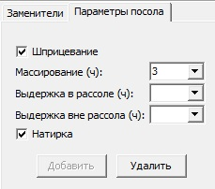
Рис. 7.4. Вкладка параметры посола.
Заполнение параметров посола предполагает указание перечня и продолжительности технологических операций. Если ингредиент подвергается операциям шприцевания и/или натирки необходимо установить галки напротив этих операций. Если ингредиент подвергается операциям массирования, выдержки в (вне) рассола, необходимо указать продолжительность данных операций в часах.
Если для какого-то ингредиента информация о параметрах посола была добавлена ошибочно. То ее нужно удалить при помощи кнопки «Удалить» на вкладке «Параметры посола».

8. Расчет показателей качества продукции
Под показателями качества продукции в данном Руководстве подразумевается совокупность свойств готовой продукции, существенных для оценки качества конкретного продукта. Показателями качества являются пищевая и энергетическая ценность, содержание витаминов и минеральных веществ, а также иные физико-химические показатели.
Для каждого продукта может задаваться свой набор контролируемых показателей качества.
Расчет показателей качества готового продукта выполняется на основании качественных характеристик слагающих его ингредиентов.
Для расчета показателей качества продукции используются следующие документы и справочники Системы:
- Справочник показателей качества
- Справочник единиц измерения качества
- Справочник качества сырья
- Справочник качества групп ассортимента готовой продукции
- Рецептуры.
8.1. Справочник показателей качества
Справочник показателей качества предназначен для хранения данных обо всех показателях качества, используемых в рамках Системы. Набор контролируемых показателей качества может дополняться путем добавления новых показателей в справочник.
Доступ к справочнику можно получить через команду Исследователя «Показатели качества» из раздела «Отдел главного технолога».
Окно просмотра справочника показателей качества показано на рисунке 8.1.1.
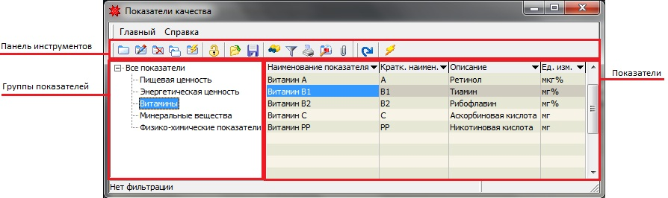
Рис. 8.1.1. Окно просмотра справочника показателей качества.
Показатели в данном окне сгруппированы по типам. Выбор необходимой группы производится щелчком мыши по ее наименованию в левой части окна (рис. 8.1.1). При этом отображаются показатели из данной группы. Если выбранная группа имеет вложенные уровни, то отображаются показатели всех вложенных уровней.
Основные команды для работы со справочником вызываются кнопками панели инструментов, которая расположена в верхней части окна просмотра (рис 8.1.1).
Назначение основных кнопок описано в таблице 8.1.1.
Таблица 8.1.1
Изображение кнопки | Название кнопки | Описание команды
 | Добавить | Добавляет новый показатель
 | Изменить | Отрывает для изменения выделенный показатель
 | Удалить | Удаляет из базы данных выделенный показатель
 | Дубликат (копирование) | Создает новый показатель на основании существующего (выделенного)

Для добавления новой группы показателей качества необходимо щелкнуть правой кнопкой мыши в области отображения групп показателей (рис. 8.1.1) и в списке команд выбрать команду «Добавить». При этом откроется окно добавления группы показателей качества (рис. 8.1.2).
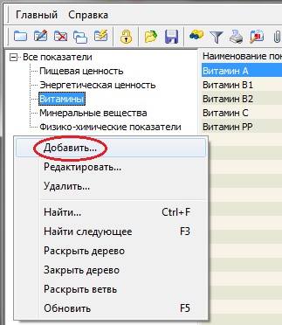 | 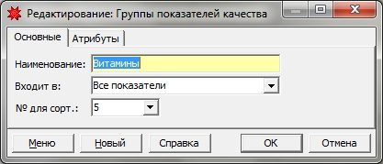
Рис. 8.1 2. Добавление группы показателей качества.
Для новой группы необходимо указать следующие реквизиты:
- «Наименование» – наименование группы
- «Входит в» – родительская группа, к которой принадлежит создаваемая группа
- «№ для сорт.» – порядковый номер следования показателей группы (может использоваться для сортировки показателей в отчетах).
Для добавления нового показателя качества необходимо нажать кнопку «Добавить» , расположенную на панели инструментов окна просмотра справочника (рис. 8.1.1). При этом откроется форма добавления показателя (рис. 8.1.3).

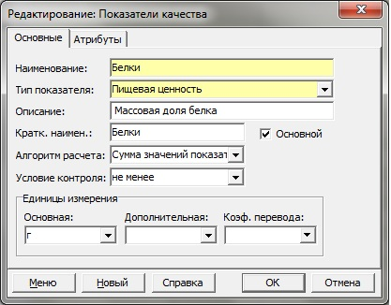
Рис. 8.1.3. Добавление показателя качества.
Перечень необходимых для заполнения реквизитов приводится в таблице 8.1.1.
Таблица 8.1.1.
Наименование реквизита | Описание реквизита | Способ заполнения
Наименование | Наименование показателя качества | Вводится с клавиатуры.
Тип показателя | Тип (группа) показателя качества | Выбирается из списка групп показателей.
Описание | Описание показателя | Вводится с клавиатуры.
Краткое наименование | Краткое наименование показателя. | Вводится с клавиатуры.
Алгоритм расчета* | Алгоритм расчета показателя | Выбирается из списка алгоритмов
Условие контроля | Определяет критерий контроля значения показателя – минимизация или максимизация значения | Выбирается из списка значений.
Основная единица измерения ** | Основная единица измерения показателя качества | Выбирается из справочника единиц измерения.
Дополнительная единица измерения | Дополнительная единица измерения показателя качества. Используется, если существует несколько единиц для измерения показателя. | Выбирается из справочника единиц измерения.
Коэф. перевода | Коэффициент перевода из основной единицы измерения в дополнительную | Вводится с цифровой клавиатуры
Основной | Данным признаком отмечаются показатели, которые используются для оценки качества большинства продуктов.  Такие показатели по-умолчанию отображаются в некоторых формах. | Значение устанавливается щелчком мыши

* Алгоритмы расчета определяют формулы расчета показателей качества готовой продукции. В настоящее время доступен алгоритм «Сумма значений показателя по позициям». В этом алгоритме рассчитывается сумма значений показателей по каждому ингредиенту рецептуры с поправкой на процент выхода готовой продукции. При необходимости могут быть добавлены другие алгоритмы.
** Для подсистемы управления качеством продукции используется свой справочник единиц измерения. Доступ к справочнику можно получить через команду Исследователя «Справочники – Справочники мясокомбината – Единицы измерения качества». При заполнении справочника указывается наименование единицы измерения и ее описание (рис. 8.1.4).

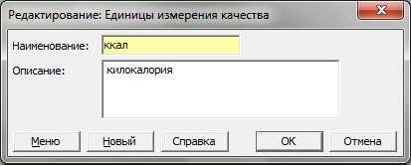
Рис. 8.1.4. Добавление единицы измерения качества.
8.2. Справочник качества сырья
Расчет показателей качества готовой продукции выполняется на основании качественных характеристик сырья. Справочник качества сырья интегрирован со справочником сырья (справочником ТМЦ). Доступ к справочнику можно получить через команду Исследователя «Справочник сырья» из раздела «Отдел главного технолога».
Внешний вид справочника представлен на рис. 8.2.1.
Рис. 8.2.1. Справочник качества сырья.
Для заполнения показателей качества необходимо:
- Щелчком мыши выделить группу и наименование сырья.
- При помощи элементов управления над таблицей показателей качества выбрать наименования показателей по данному виду сырья. Выбор может осуществляться двумя способами: при помощи выпадающего списка и при помощи кнопки «Добавить» (рис. 8.2.2).
- Заполнить значения каждого показателя в колонке «Значение показателя».
Для удаления показателя качества по сырью необходимо воспользоваться кнопкой «Удалить» расположенной над списком показателей.
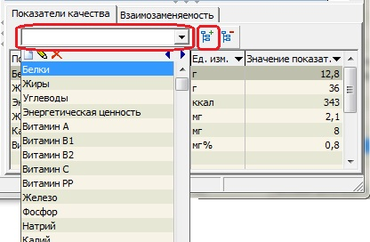
Рис. 8.2.2. Добавление показателя качества по сырью.
8.3. Справочник качества групп ассортимента готовой продукции
В системе существует возможность указать перечень нормируемых показателей и допустимый диапазон их значений для группы ассортимента готовой продукции. При этом набор показателей заданных для группы ассортимента будет автоматически переноситься для конкретных наименований продукции, входящей в эту группу. Связь между набором показателей группы и продукта из этой группы не жесткая. Изначально на продукт переносятся показатели группы, но потом они могут быть откорректированы (добавлены или удалены).
Для задания набора показателей по группе ассортимента необходимо открыть окно просмотра рецептур (Исследователь – Отдел главного технолога – Рецептура) и двойным щелчком мыши по наименованию группы ассортимента открыть ее на редактирование (рис. 8.3.1). Набор показателей контролируемых по группе задается на вкладке «Показатели качества» (рис. 8.3.2).
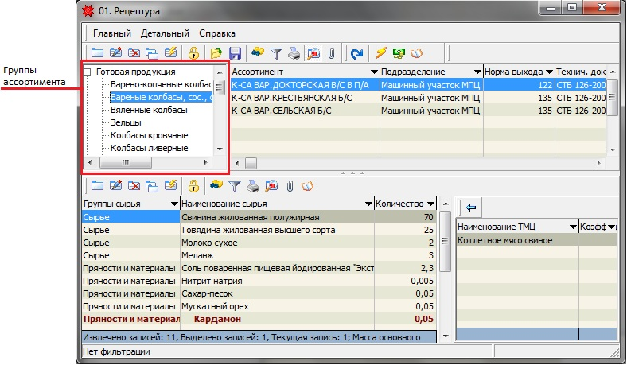
Рис. 8.3.1. Окно просмотра рецептур.
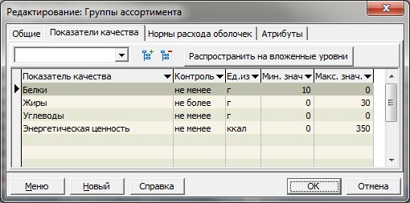
Рис. 8.3.2. Добавление показателей качества группы ассортимента.
Добавление показателей выполняется таким же образом, как и для справочника сырья – через выпадающий список показателей или через кнопку «Добавить». По каждому показателю указывается диапазон его допустимых значений.
Если редактируемая группа ассортимента имеет вложенные уровни, то можно установить для всех дочерних групп одинаковый набор показателей качества. Для этого необходимо щелкнуть кнопку «Распространить на вложенные уровни», которая расположена над таблицей показателей группы.
8.4. Порядок расчета показателей качества продукции
Расчет показателей качества продукции выполняется в документе «Рецептура». До начала расчета должны быть указаны все ингредиенты (сырьё) продукта, а также заполнены значения качества по ингредиентам.
Для выполнения расчета необходимо открыть на редактирование документ «Рецептура» и перейти на вкладку «Показатели качества» (рис. 8.4.1).
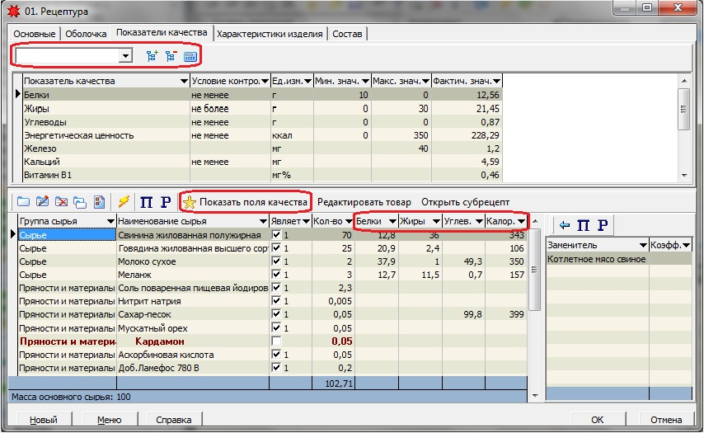
Рис. 8.4.1. Расчет показателей качества в рецептуре.
При первом переключении на вкладку «Показатели качества» на нее переносится набор показателей заданных для группы ассортимента, в которую входит рецептура. При необходимости можно добавить или удалить показатели, используемые для контроля качества по конкретному наименованию готовой продукции. Добавление и удаление показателей выполняется таким же образом, как и для справочника сырья – через выпадающий список показателей или через кнопки «Добавить» и «Удалить». Также можно изменить диапазон допустимых значений показателя и условие контроля.
Для выполнения расчета показателей качества необходимо нажать кнопку «Рассчитать показатели», расположенную на панели инструментов над списком показателей (рис. 8.4.1). Результаты расчета будут отображаться в колонке «Фактическое значение».
В окне редактирования рецептуры также можно видеть, на основании каких данных был выполнен расчет. В списке сырья (ингредиентов) отображаются колонки по тем показателям качества, для которых в справочнике показателей установлен признак «Основной» (рис. 8.4.1, рис. 8.1.3). Если необходимо видеть все показатели качества, которые определены для ингредиентов рецептуры, необходимо нажать кнопку «Показать поля качества», расположенную на панели инструментов над списком сырья (ингредиентов).
Исходные данные и результат расчета по показателям энергетической и пищевой ценности можно получить в виде отчета. Для этого в форме просмотра рецептур необходимо нажать кнопку «Печать» и выбрать в списке печатных форм пункт «Расчет пищевой ценности».
9. Справочник технологических операций и маршрутов
Справочники технологических операций и маршрутов используются для расчета заработной платы. Справочники содержат информацию о работах, выполняемых в рамках определенной технологической операции, а также о технологических операциях в рамках определенного технологического процесса.
9.1. Справочник работ
Справочник «Работы в тех. операциях» содержит перечень конечных работ, составляющих производственный процесс.
Доступ к справочнику можно получить через команду Исследователя «Работы в тех. операциях» из раздела <Зарплата и Отдел кадров » Справочники по Зарплате и ОК » Тех. операции>
Окно просмотра справочника представлено на рис 9.1.1.
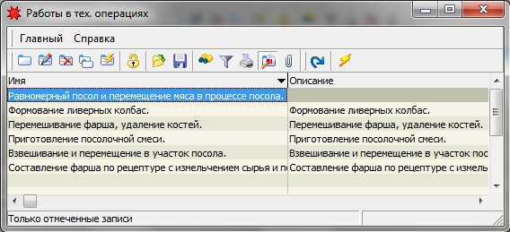
Рис. 9.1.1. Окно просмотра справочника работ.
Основные команды для работы со справочником вызываются кнопками панели инструментов, которая расположена в верхней части окна просмотра (рис. 9.1.1). Назначение основных кнопок описано в таблице 2.1.
Для добавления новой работы необходимо нажать кнопку «Добавить» . При этом откроется форма добавления данных (рис. 9.1.2).
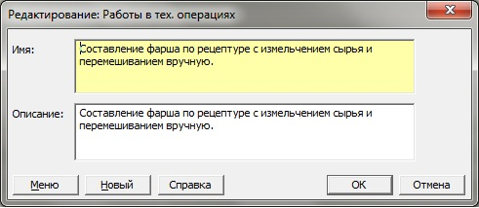
Рис. 9.1.2. Окно добавления/редактирования данных справочника работ.
Обязательным для заполнения реквизитом является наименование работы. Дополнительный реквизит – описание работ.
9.2. Справочник технологических операций
Справочник технологических операций связывает работы, выполняемые в рамках определенной технологической операции.
Доступ к справочнику можно получить через команду Исследователя «Технологические операции» из раздела <Зарплата и Отдел кадров » Справочники по Зарплате и ОК>.
Окно просмотра справочника представлено на рис 9.2.1.
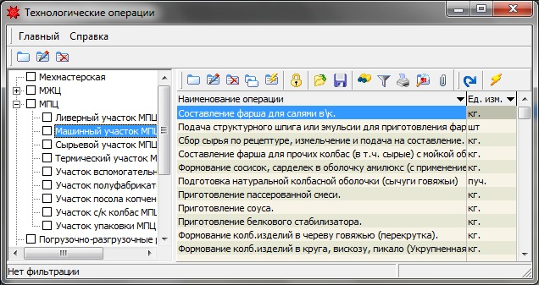
Рис. 9.2.1. Окно просмотра справочника технологических операций.
Технологические операции в справочнике сгруппированы по подразделениям и участкам предприятия.
Окно добавления данных показано на рис. 9.2.2.
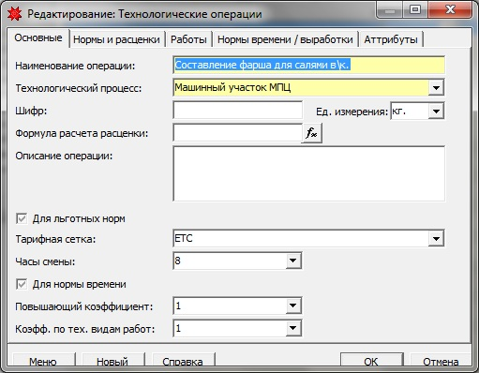
Рис. 9.2.2. Окно добавления/редактирования данных справочника технологических операций.
Список работ составляющих технологическую операцию указывается на вкладке «Работы» (рис. 9.2.3). Выбор работ осуществляется из выпадающего списка.
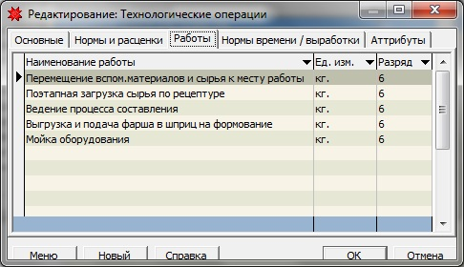
Рис. 9.2.3. Добавление работ в справочнике технологических операций.
Также справочник технологических операций содержит иные данные, касающиеся используемые при расчете заработной платы.
9.3. Справочник технологических процессов (маршрутов)
Справочник технологических процессов описывает набор технологических операций, составляющих технологический маршрут процесса.
Доступ к справочнику можно получить через команду Исследователя «Трудоемкость» из раздела <Зарплата и Отдел кадров » Справочники по Зарплате и ОК>.
Окно просмотра справочника представлено на рис 9.3.1.
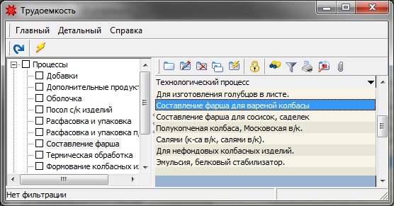
Рис. 9.3.1. Окно просмотра справочника технологических процессов.
Список операции, составляющим маршрут технологического процесса указывается на вкладке «Работы» в окне добавления/редактирования данных справочника.
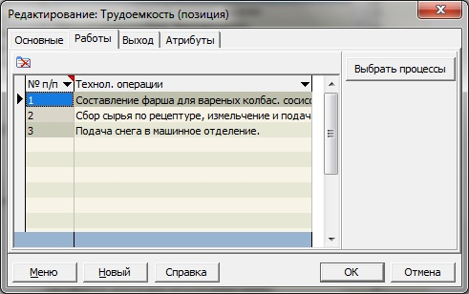
Рис. 9.3.2. Добавление операций технологического процесса.

10. Справочник нормативных потерь сырья/продукции
В системе предусмотрен учет потерь сырья продукции от разморозки мясного сырья. Для этого используется справочник «Нормы усушки при термической обработке»
Доступ к справочнику можно получить через команду Исследователя «Нормы усушки при термической обработке» из раздела <Холодильный цех » Справочники>.
Окно просмотра справочника представлено на рис 10.1.
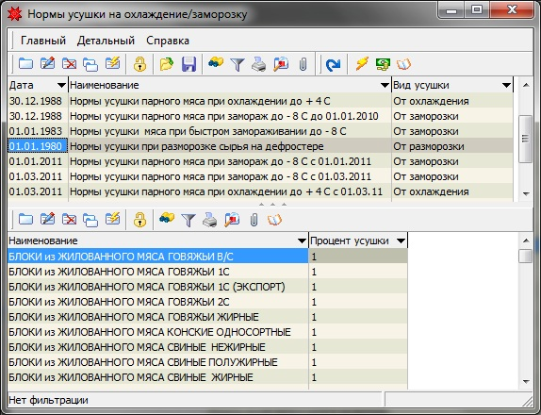
Рис. 10.1. Окно просмотра справочника потерь при термической обработке.
Для регистрации нормативных потерь на дефростацию необходимо указывать вид усушки «От разморозки».
Потери при разделке, обвалке, жиловке, варке и прочих операциях учитываются в справочнике нормативных выходов при переработке сырья.

